Guía de Inicio Rápido: Karaoke Latino Pro
¡Bienvenido a la élite del entretenimiento! Gracias por adquirir Karaoke Latino Pro. A partir de ahora, tú tienes el control total de la fiesta desde tu celular. Sigue estos pasos para activar tu local en menos de 5 minutos.

Paso 1: Registro de tu Identidad Digital
Una vez completado tu pago, el sistema te redirigirá a nuestra página de registro oficial.
- Enlace de Registro: https://karaoke-masivo.vercel.app/registro.html.
- ID de DJ: Elige un nombre para tu local sin espacios (ejemplo: bar_central o dj_marcos). Este nombre será parte de tu URL personalizada.
- PIN de Acceso: Define una clave de 4 dígitos para proteger tu panel de control.

Paso 2: Tus Enlaces Maestros
Guarda estos dos enlaces en tus favoritos; son las llaves de tu negocio:
- Tu Panel de Control (Solo para ti): https://karaoke-masivo.vercel.app/admin.html?dj=TU_ID.
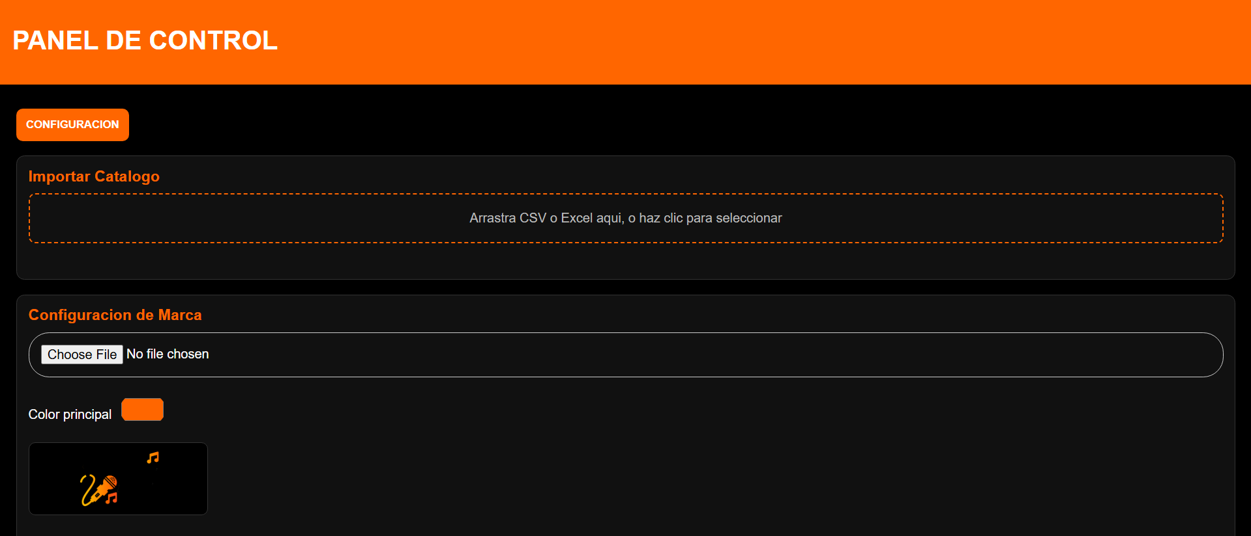

- Interfaz para tus Clientes (Buscador): https://karaoke-masivo.vercel.app/?dj=TU_ID.
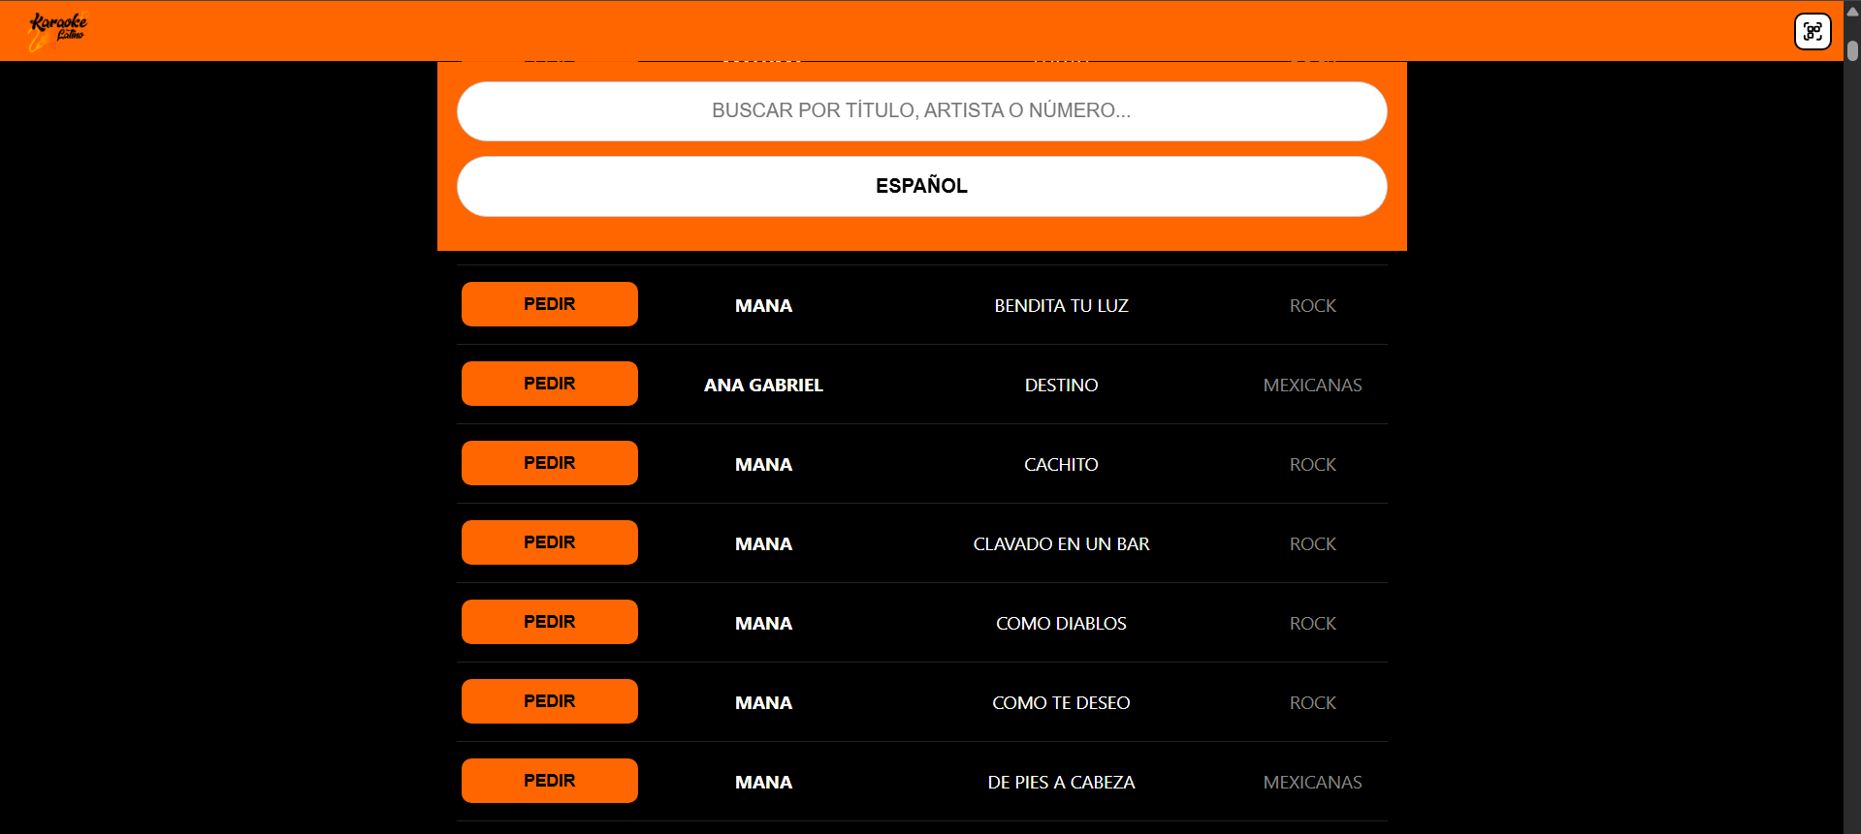

Paso 3: Personaliza tu Marca (Branding)
Haz que la app se vea como parte de tu local. Entra a tu Panel de Control, ingresa tu PIN y presiona el botón "CONFIGURACIÓN":
- Sube tu Logo: Selecciona tu archivo (.png o .jpg) desde la galería de tu teléfono.
- Elige tu Color: Usa el selector visual para que toda la interfaz combine con los colores de tu marca.
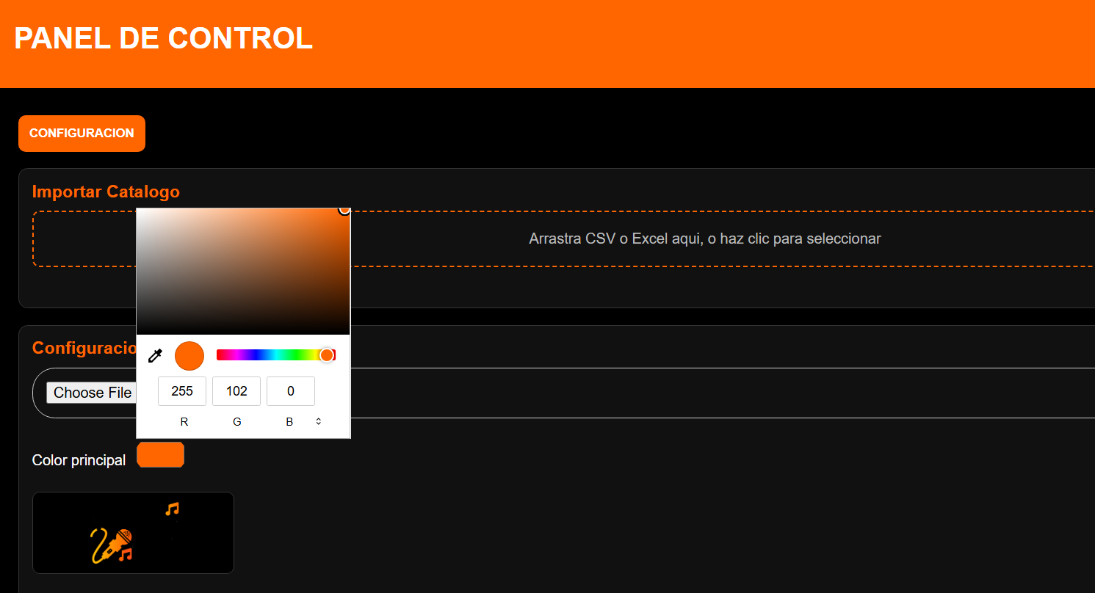

Paso 4: Carga Masiva de Canciones
No pierdas tiempo subiendo temas uno por uno. Usa nuestro importador inteligente:
- Usa la Plantilla: Asegúrate de que tu archivo Excel tenga siempre estas columnas: numero, artista, titulo, genero, idioma.
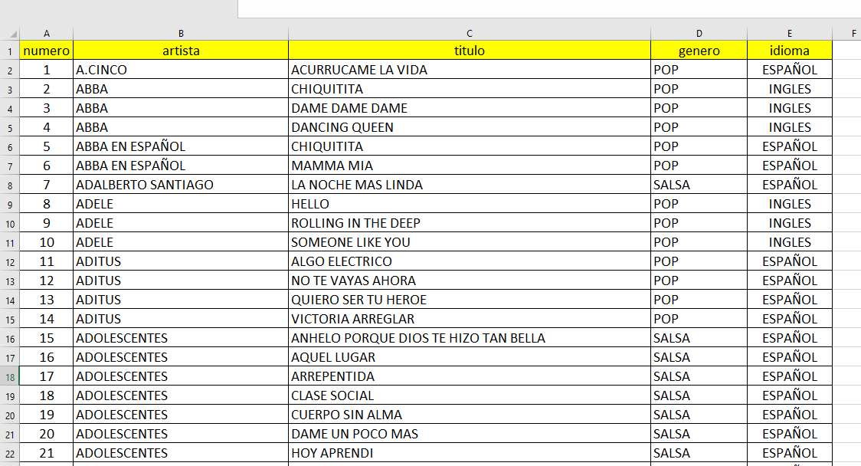
- Arrastra y Suelta: Sube el archivo en la sección "Importar Catálogo". En segundos, tus 1,500+ canciones estarán disponibles para el público.
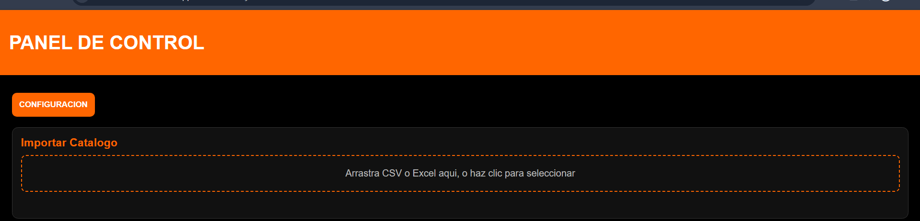

Paso 5: ¡A Facturar! (Funcionamiento en Vivo)
- Genera tu QR: Dentro de tu panel, usa la función de compartir para mostrar o imprimir el Código QR de tu mesa. (está en el icono arriba a la derecha)
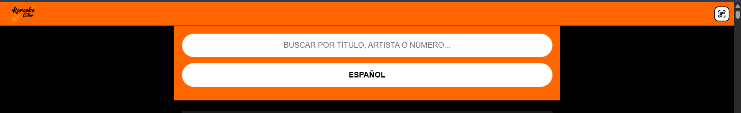
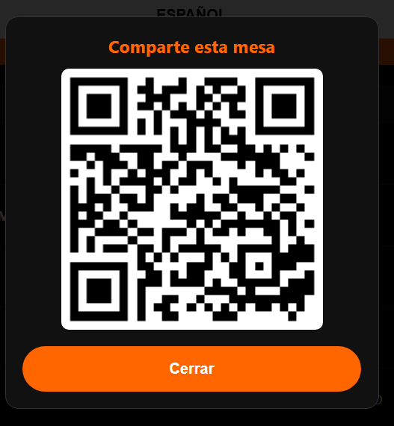

- Recibe Pedidos: Los clientes escanean el código, buscan su tema y presionan "PEDIR".
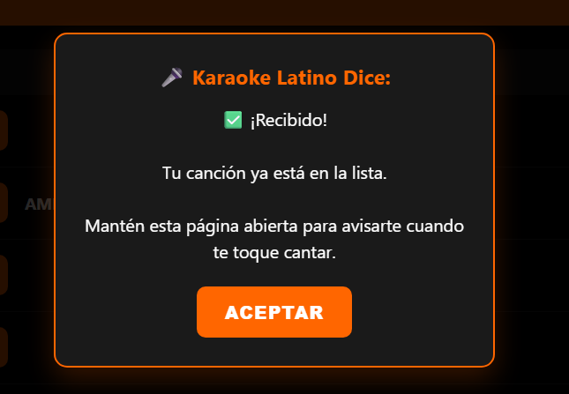
- Alertas Inteligentes: Cuando sea el turno de alguien, presiona "AVISAR" en tu panel. El celular del cliente vibrará y sonará para avisarle que es el siguiente.
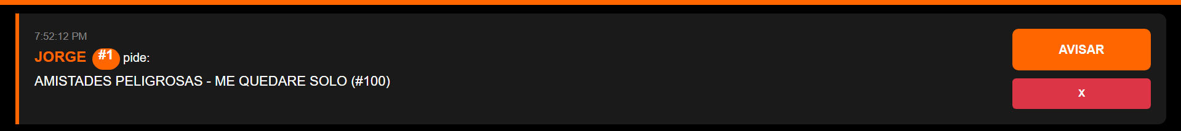

- Limpia la Lista: Una vez que terminen de cantar, presiona la "X" para marcar como completada y mantener el orden.

Soporte Técnico: Si tienes alguna duda, escríbenos directamente por WhatsApp o responde al correo de confirmación de compra.

